一：用户画像与场景
1.用户：目标年龄在25-40岁，工作日需长时间在电脑前，且家有猫狗的办公族
2.场景：忙碌于工作中，需要加班等专注于工作导致忘记给宠物换水喂食
3.用户需求：
①普通提醒 App 太机械，容易被忽略。
②办公族白天不在家，会担心宠物吃饭喝水。
③ 现有电子宠物缺少“和我的真实宠物有关”的连接感。
4.产品价值：把“代办提醒”变成“人宠交流”， 用宠物的人格化反馈提供无压力的办公陪伴。
二：功能树
- 宠物创建
  - 上传照片/选择预设形象
  - 填写名字、类型、品种
  - 选择宠物人格（温柔/傲娇/搞笑）
  - 生成像素桌宠
  - 编辑档案（复用创建页逻辑）
- 桌面主界面
  - 右下角桌宠悬浮/拖动
  - 呼吸、眨眼、摸头/喂食动画
  - 右键操作菜单
  - 右上角状态胶囊（悬停展开：心情/饱腹/今日打卡）
- 拟人化提醒（本地 App 通知方案）
  - 喂食提醒 / 喂水提醒
  - 本地短促音效 + 桌宠抖动动画
  - 头顶弹出带 [已完成] 按钮的大气泡
- 宠物人格化交互
  - 气泡文案按所选人格随机抽取
  - 覆盖摸头、喂食、喂水、专注场景
- 轻量数值系统
  - 饱腹值（打卡喂食增加）
  - 心情值（摸头、打卡增加）
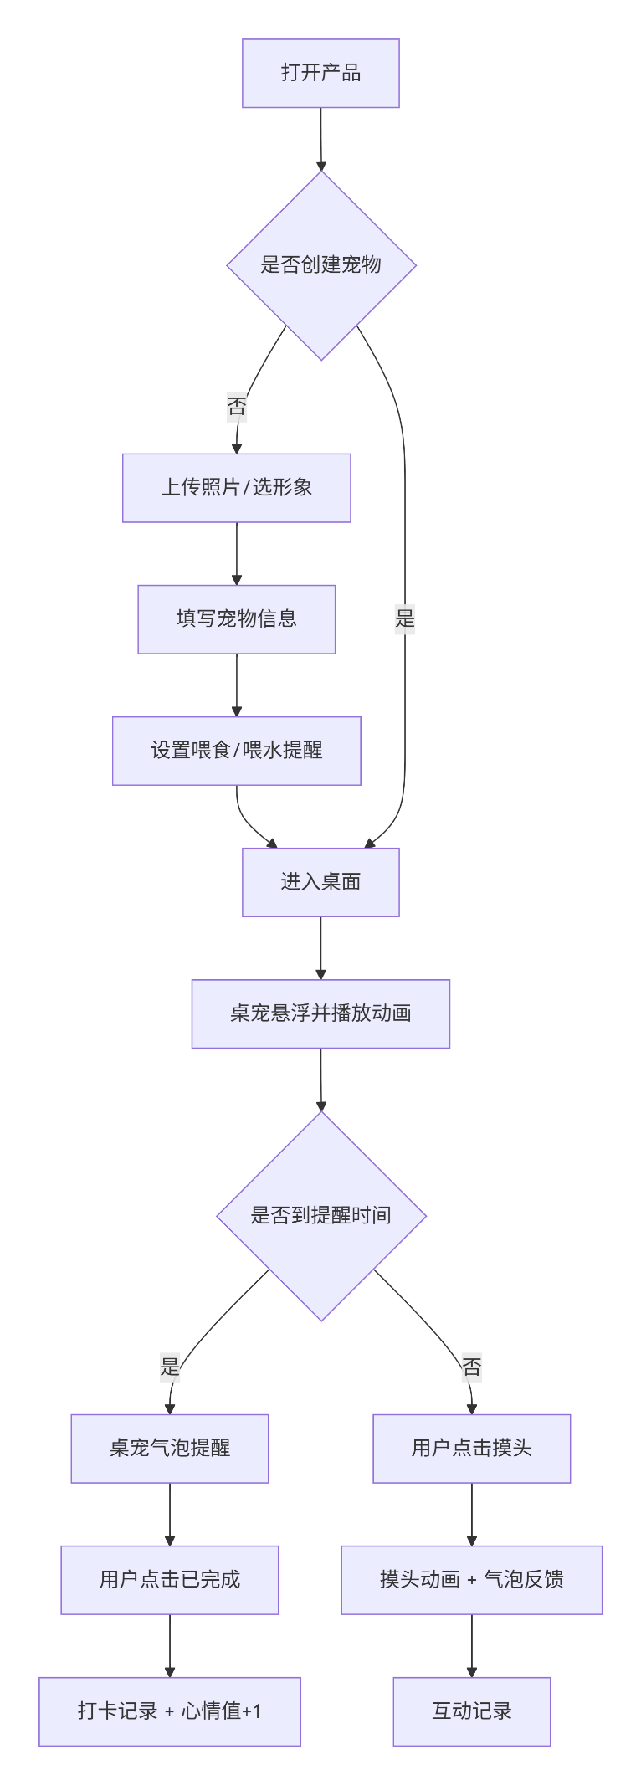
  - 无死亡、无时间自动掉数值惩罚
- 专注模式
  - 弹窗输入自定义时间（带输入框）
  - 桌宠进入睡觉/工作动画
  - 实时显示倒计时
  - 结束时气泡唤醒并附带换水提醒
三：核心流程图

四:产品范围
创建/编辑宠物
- 上传照片：中心圆形裁剪，Canvas 像素化（备默认图兜底）或选预设形象。提供“偏现实风（真实照片去背）”与“偏卡通风（像素化）”两种视觉展示供用户选择。
- 信息填写：填名字、类型、品种。
- 选择宠物人格：温柔/傲娇/搞笑
- 偏现实风：三张并排卡片，极简线条图标（爱心/皇冠/笑脸），选中时主色（暖橙）描边 + 柔和投影。
- 偏卡通风：三张像素风卡片，粗描边，选中时带像素勾选（√）和凹陷效果，色调采用奶油白/马卡龙色。
- 编辑档案：100% 复用创建页面。只需修改标题为“编辑档案”，按钮改为“保存修改”，进入时自动填入该宠物已有数据。
2. 桌面桌宠
- 常驻元素：仅保留右下角悬浮的桌宠，以及右上角的宠物状态胶囊（带宠物头像）。取消底部固定工具栏和左侧状态卡。
- 状态面板：悬停右上角胶囊展开状态面板：
- 偏现实风：毛玻璃质感的胶囊（圆头像+名字），悬停向下展开面板。面板内包含：暖红细长进度条（心情值）、暖橙细长进度条（饱腹值）、圆点打卡记录（2/3）。
- 偏卡通风：像素相框头像+木牌/告示牌质感面板。面板内包含：像素方块进度条（粉色心情/黄色饱腹）、像素星星打卡记录（亮起星星数代表打卡完成数）。
3. 交互与弹窗逻辑
- 左键点击桌宠：摸头互动（头部）/ 喂食（身体），弹跳动画 + 头顶气泡，3秒后气泡自动消失。
- 右键点击桌宠：唤出操作菜单（提醒设置、专注模式、编辑档案）。点击空白处关闭。
- 提醒设置弹窗：
  - 偏现实风：macOS 风格居中模态大面板，原生下拉时间选择器。
  - 偏卡通风：便签纸大面板，软糖时间块，肉垫滑块。点右上角 X 或点遮罩关闭。
4. 本地通知方案
- 到点不依赖系统底层推送，采用“桌宠本体即通知中心”。
- 触发动作：播放本地短促音效（如猫叫/水滴声） + 桌宠在右下角剧烈抖动跳跃。
- 大气泡提示：头顶弹出高亮气泡，气泡内包含 [已完成] 按钮。点击打卡。
5. 宠物人格化提醒
- 三套人格：温柔、傲娇、搞笑。
- 每套人格到点或互动时随机抽取，避免重复。
6. 轻量级数值系统（无焦虑养成）
- 饱腹值：每日初始 50。点击打卡喂食/喂水 +20。
- 心情值：每日初始 60。点击摸头 +5（每日上限 15），完成打卡 +10。
- 规则：无时间衰减惩罚，数值只升不降，每日登录重置，纯做正向情感反馈。
7. 专注模式
- 触发：右键点击“专注模式”，弹出居中小面板（带遮罩）。
- 输入：面板中提供时间输入框（或像素风 +/- 按钮调时间），点击“开始专注”。
- 沉浸态：面板关闭，桌宠进入睡觉动画，桌宠头顶或胶囊处实时显示倒计时（如纤细电子表 24:59 或 像素沙漏）。
- 结束：倒计时结束，桌宠醒来气泡提醒：“休息一下，顺便给我换水吧。”
8. 匿名设备数据
- 数据存在本地 localStorage，用 deviceId 区分用户，不做登录注册。
五：核心演示路径
打开创建页 → 上传猫照片 → 填名字“豆豆” → 选择“傲娇”人格 → 生成像素桌宠 → 进入桌面 → 右键查看菜单 → 左键摸头弹跳冒气泡 → 设置1分钟后喂水提醒 → 到点播放音效，桌宠抖动，弹出带 [已完成] 按钮的大气泡 → 点击打卡，饱腹值增加 → 右键开启专注模式 → 在输入框填写时间（演示时填1分钟，实际跑10秒） → 桌宠趴下睡觉，头顶显示倒计时 → 倒计时结束气泡唤醒。
六：验收标准
(1) 上传照片后能及时出现像素化桌宠，且可选人格。
(2) 桌面足够干净（只有桌宠和右上角胶囊），右键能正确弹出功能菜单。
(3) 点击桌宠左键，出现摸头动画和对应人格的气泡反馈。
(4) 设置提醒后，到点有本地音效播放 + 桌宠抖动 + 带完成按钮的大气泡（不依赖系统级通知）。
(5) 数值系统正常：点击摸头心情值上涨，点击完成饱腹值上涨。
(6) 专注模式能正常倒计时，结束有气泡提醒。
(7) 刷新或重开 App，数据不丢失。
(8) 演示全程断网也能完整跑通。

